BAB IV
IMPLEMENTASI SISTEM

- Perancangan Perangkat Keras
Perancangan perangkat keras ini merupakan rancangan implementasi atau tool set untuk prototyping implementasi sistem telemetri suhu dan PH air berbasis Internet of Things (IOT) pada kolam budidaya ikan lele. Perangkat kerasnya terdiri dari Arduino IDE, modul ESP8266, sensor suhu DS18b20, sensor pH, layar OLED 0,96, relay 2 channel, pompa mini 5V, dan adaptor 5V.
  - Perancangan NodeMcu ESP8266 Dengan Relay

Arduino
ESP8266

Relay
Module 2
Channel
GND GND
D7 IN1
D6 IN2
Vin Vcc

Gambar 4.1.1. Penghubungan Arduino dengan Relay

Rangkaian gambar di atas merupakan penggabungan antara NodeMcu ESP8266 dengan relay 2 channel yang berfungsi untuk mengendalikan dua prangkat Listrik secara independent melalui dua relay terpisah yang terdapat dalam satu modul. Relay memungkinkan isolasi antara sirkuit tegangan rendah (3.3V atau 5V dari mikrokontroler) dan sirkuit tegangan tinggi (220V AC atau 12V/24V DC dari perangkat yang dikontrol). Ini memastikan bahwa mikrokontroler tetap aman dari arus tinggi yang digunakan oleh perangkat listrik.
Prinsip kerja relay, yaitu sebagai saklar elektronik. Ketika pin dari NodeMCU mengirimkan sinyal HIGH atau LOW, relay akan menutup atau membuka sirkuit listrik untuk mengontrol perangkat eksternal. Modul relay biasanya bekerja secara terbalik, yaitu LOW (0) mengaktifkan relay (saklar tertutup, perangkat menyala), dan HIGH (1) mematikan relay (saklar terbuka, perangkat mati).

  - Perancangan NodeMcu Dengan Sensor PH
Dengan memasang modul sensor pH pada NodeMCU ESP8266, modul sensor pH pada NodeMCU dirancang untuk mengukur tingkat keasaman atau kebasaan suatu larutan. Berikut skema koneksi antara NodeMcu dengan sensor pH.
- VCC sensor pH → 3.3V NodeMCU (atau 5V jika modul mendukungnya).
- GND sensor pH → GND NodeMCU.
- Pin analog sensor pH (AOUT) → Pin A0 NodeMCU (untuk membaca sinyal analog dari sensor).
Sensor pH terdiri dari probe pH yang dimasukkan ke dalam larutan yang akan diukur, serta modul amplifier yang mengubah sinyal analog dari probe menjadi sinyal yang bisa dibaca oleh mikrokontroler.

Arduino
ESP8266
Sensor pH

Pin Ao Pin
GND GND
3.3V Vcc

Gambar 4.1.2. Penghubungan Arduino Dengan Sensor PH
  - Perancangan NodeMcu Dengan Sensor Suhu
Tujuan dari sensor suhu NodeMCU adalah untuk menggunakan sensor suhu untuk mendeteksi suhu air di kolam lele dan mengirimkan hasilnya ke NodeMCU ESP8266 untuk tujuan mengelola atau memantau perangkat berbasis IO.T. Berikut skema koneksi NodeMcu ESP8266 dengan sensor suhu.
- VCC sensor DHT22 → 3.3V NodeMCU
- GND sensor DHT22 → GND NodeMCU
- Data sensor DHT22 → D5 NodeMCU.
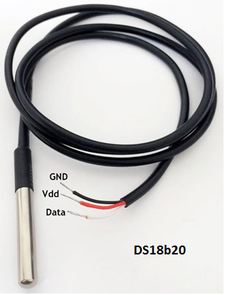
Arduino
ESP8266

3v
GND
D5

Gambar 4.1.3. Penghubungan Arduino Dengan Sensor Suhu
  - Perancangan NodeMcu Dengan LCD
NodeMCU dihubungkan dengan LCD bertujuan untuk menampilkan data yang dibaca dari sensor atau mikrokontroler pada layar LCD (Liquid Crystal Display). Dalam proyek ini, NodeMCU ESP8266 akan digunakan untuk mengontrol LCD dan menampilkan informasi seperti suhu, dan pH air kolam ikan lele. Berikut skema koneksi NodeMcu dengan Oled Display 0.96.
- SCL Oled Display 0.96 → D1 NodeMCU
- SDA Oled Display 0.96 → D2 NodeMCU
- GND Oled Display 0.96 → GND NodeMCU
- VCC Oled Display 0.96 → 3.3V NodeMCU
Arduino
ESP8266
Oled Display 0.96

D1 SCL
D2 SDA
GND GND
3.3V Vcc

Gambar 4.1.4.1. Penghubungan Arduino Dengan LCD

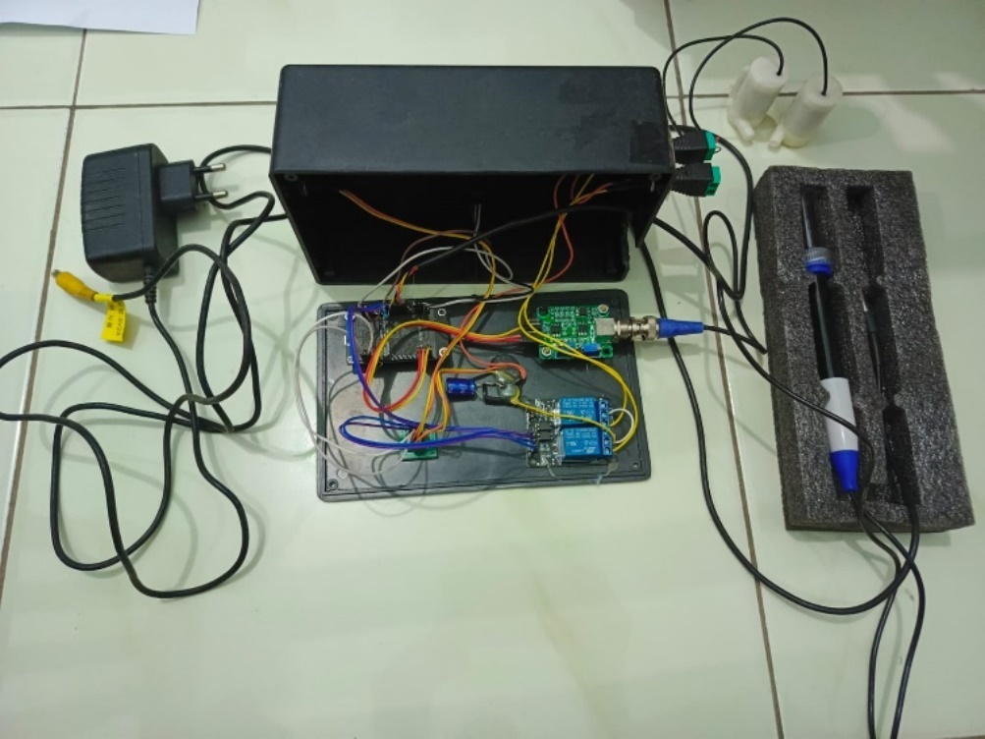

Gambar 4.1.4.2. Gambar Keseluruhan Rangkainan Tampak Dalam
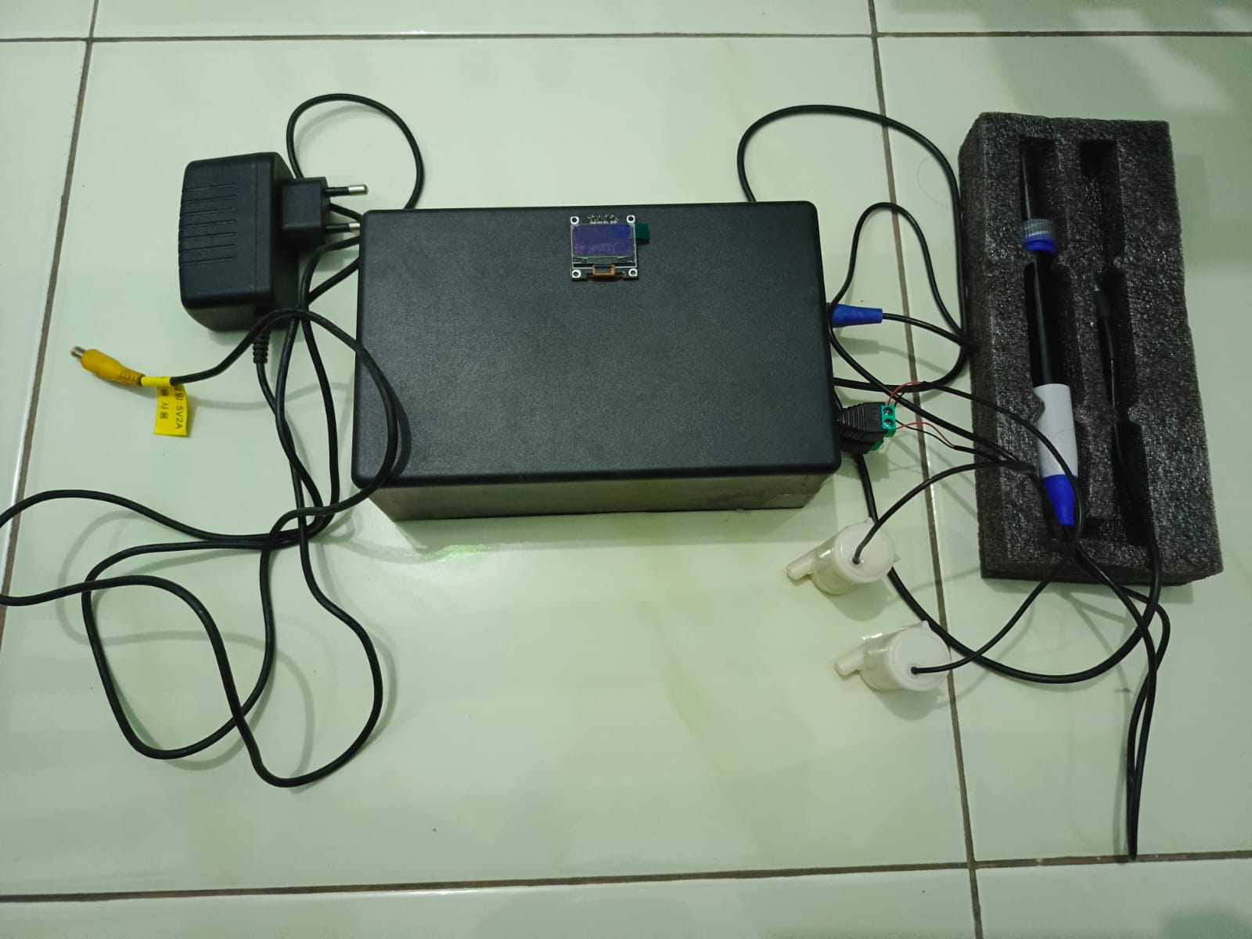

Gambar 4.1.4.3. Gambar Keseluruhan Rangkainan Tampak Depan
- Perancangan Perangkat Lunak
Desain perangkat lunak adalah proses penting dalam pengembangan sistem yang memastikan bahwa perangkat lunak bekerja sesuai kebutuhan dan dengan fungsionalitas yang diperlukan. Pada dasarnya, perancangan perangkat lunak adalah tahap yang mendefinisikan arsitektur, komponen, modul, antarmuka, dan data yang dibutuhkan oleh sistem untuk mencapai tujuan yang telah ditetapkan. Prosedur untuk mengunggah sketsa atau kode program ke papan Arduino ditunjukkan dalam diagram alur di bawah ini.

Start
Jalan Aplikasi Arduino IDE

Kabel USB yang terhubung dengan ESP8266 ke Komputer

Input Kode program pada Sketch
Varifikasi benar/salah
Tidak
Tampilan Pesan Error

Ya
Tidak ada pesan error
Ya
Uplod
Sketch sudah tersimpan
Ya
Minyimpan Kode program pada Sketch
Simpan

Tidak
Menguplod Sketch pada Arduino

Finis

Gambar 4.2. Flowchart Proses Upload Kode Program ke Arduino

- Pembuatan Program
Mikrokontroler Arduino IDE hanya dapat berfungsi dan mengolah data yang dikirim dari Android jika dibenamkan program yang dimasukkan ke dalam NodeMcu EPS8266 menggunakan alat pemrograman Arduino IDE. Tugas program ini adalah menginisialisasi pin sebagai output atau input, mengubah data yang dikirim Android menjadi perintah logis "HIGH" atau "LOW" untuk menghidupkan atau mematikan relay, dan mengatur alamat IP ESP8266 ke tujuan relay. adalah mengaturnya sebagai . Kirim data untuk menginisialisasi Android.
Dalam pembuatan pemrograman Arduino IDE, bahasa pemrograman yang digunakan adalah C atau C++. Program Arduino yang dikenal dengan nama Sketch, memiliki dua fungsi penting, yaitu sebagai berikut.
- setup(): Fungsi ini digunakan untuk melakukan inisialisasi dan dijalankan sekali ketika perangkat dinyalakan atau di-reset. Biasanya digunakan untuk mengatur mode pin, memulai komunikasi serial, atau menginisialisasi sensor dan perangkat lainnya.
- loop(): Fungsi ini terus berulang setelah setup() selesai dijalankan. Inilah bagian dari program di mana logika yang terus-menerus dijalankan. Misalnya, memantau sensor atau mengontrol perangkat secara terus-menerus.
Berikut merupakan gambar program Arduino IDE yang sudah dikalibrasi dan sesuai dengan output yang diinginkan.

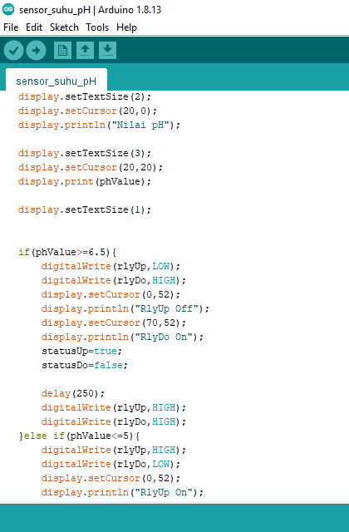

Gambar 4.2.1. Program Arduino yang sudah Dikalibrasi
Setelah membuat program seperti gambar di atas, maka harus mengujinya terlebih dahulu untuk memastikan tidak ada kesalahan dan memenuhi harapan kita. Setelah program berhasil, langkah selanjutnya adalah meng-upload-nya ke NodeMcu ESP8266. Setelah program diunggah, periksa monitor serial Arduino IDE untuk memastikan bahwa NodeMcu ESP8266 terhubung ke modul. Kemudian kita dapat mengujinya dengan memasukkan perintah dari ponsel cerdas. Jika berhasil, alat akan bekerja sesuai program yang di-instal.
- Pengujian Sistem
Pengujian sistem adalah proses menilai keseluruhan sistem perangkat lunak atau perangkat keras untuk memastikan bahwa semua komponennya berfungsi sebagaimana mestinya dan memenuhi semua persyaratan yang ditetapkan. Pengujian ini dilakukan untuk memastikan sistem memenuhi spesifikasi fungsional dan non-fungsionalnya dan untuk menemukan potensi kesalahan, cacat, atau bug.
    - Pengujian Sensor Suhu
Pengujian sensor suhu DS18B20, yaitu apakah nilai yang dihasilkan sesuai antara layar OLED 0,96 dan situs web yang dipantau di ponsel cerdas. Pengujian sensor suhu dilakukan pada tiga suhu air: suhu tinggi, suhu normal, dan suhu rendah.
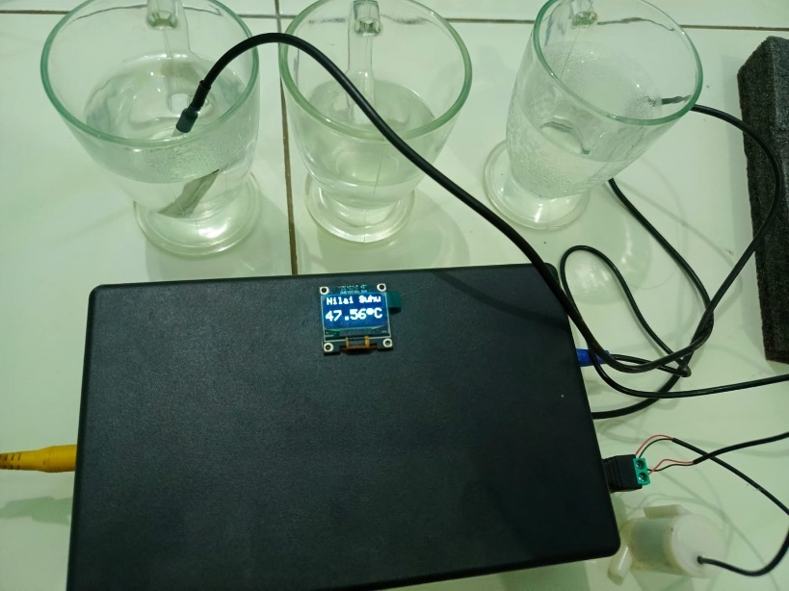

Gambar 4.3.1.1. Pengujian Suhu Panas Oled Display 0.96

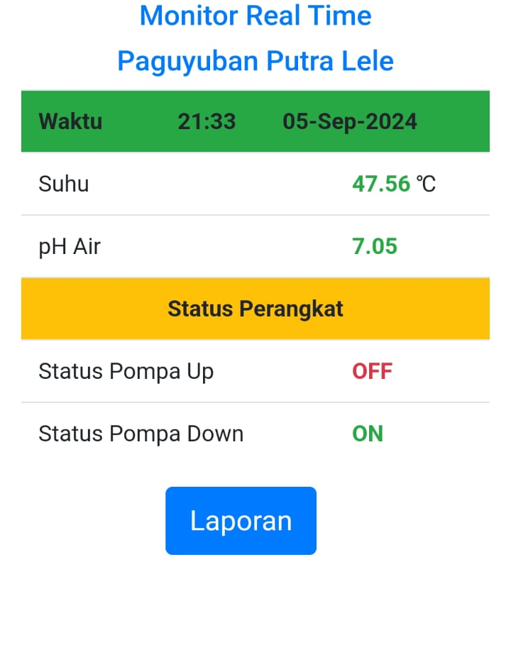

Gambar 4.2.1.2. Pengujian Suhu Panas Pada Smartphone
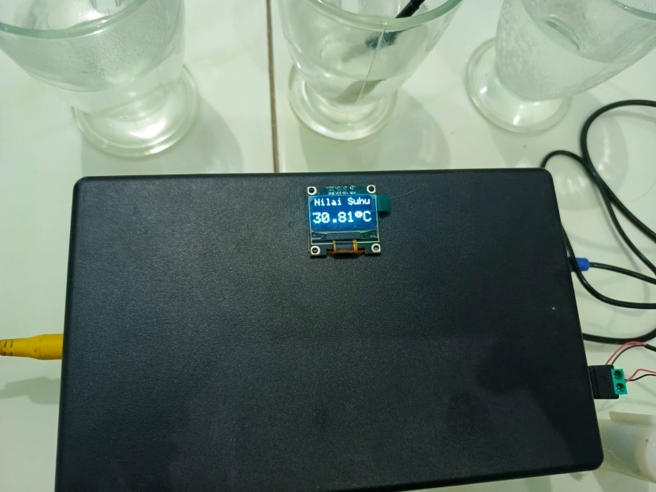

Gambar 4.2.1.3. Pengujian Suhu Normal Oled Display 0.96

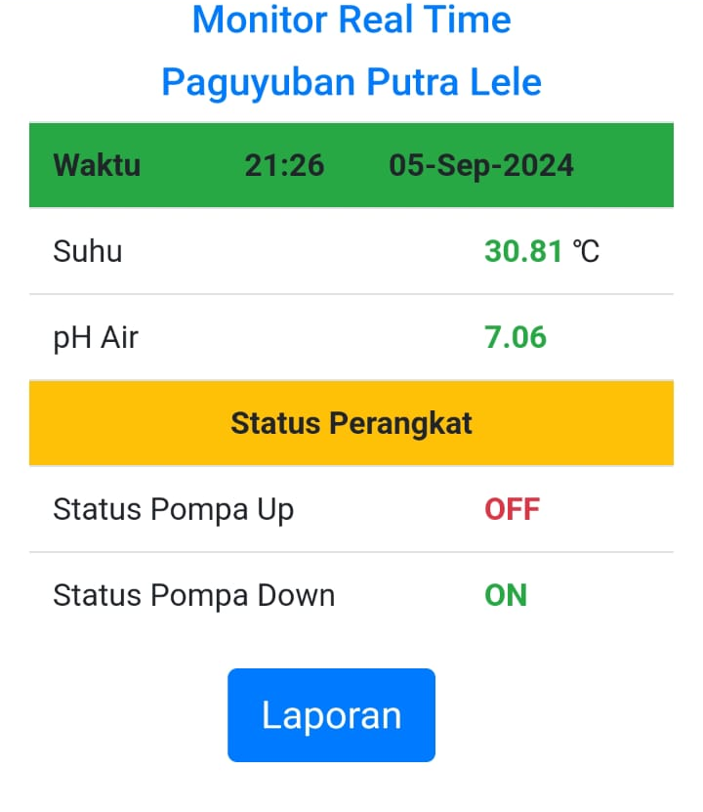

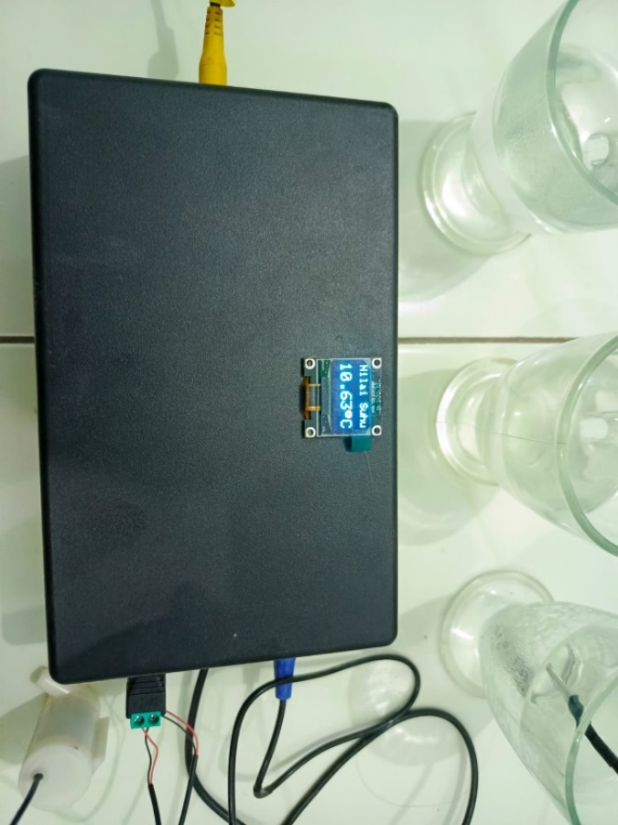
Gambar 4.2.1.4. Pengujian Suhu Normal Pada Smartphone

Gambar 4.2.1.5. Pengujian Suhu Dingin Oled Display 0.96

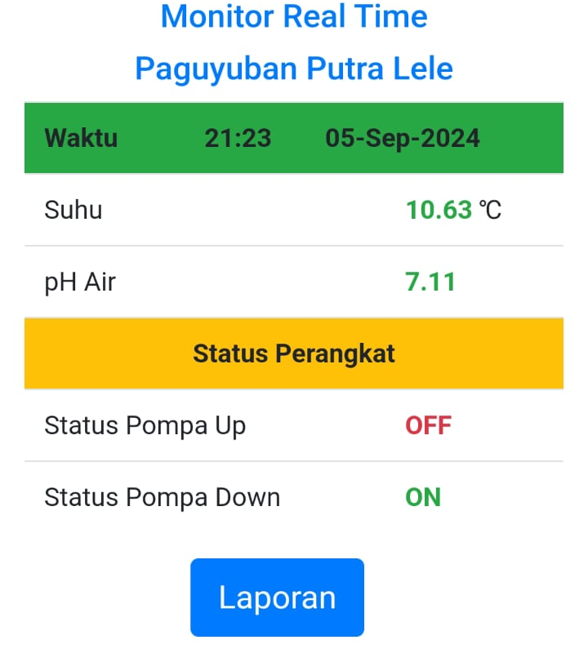

Gambar 4.2.1.6 Pengujian Suhu Dingin Pada Smartphone

Setelah melakukan pengujian sensor suhu DS18B20, didapat hasil pengujian bahwa hasil sensor suhu yang ditampilkan di monitor Oled Display 0.96 sama dengan tampilan smartphone.

Tabel 4.2.1. Hasil Uji Sensor Suhu
No. | Kondisi Air | Oled Display 0.96 | Smartphone
1. | Panas | 47.56 °C | 47.56 °C
2. | Normal | 30.81 °C | 30.81 °C
3. | Dingin | 10.63 °C | 10.63 °C

    - Pengujian Sensor PH
Tujuan pengujian sensor pH adalah untuk memastikan bahwa sensor tersebut dapat mengukur tingkat keasaman atau kebasaan suatu cairan secara akurat dan konsisten. Pengujian sensor pH dilakukan menggunakan tiga larutan berair dengan pH berbeda: pH tinggi, pH standar, dan pH rendah. Apabila pH > 6,5 maka pompa down aktif (akan mengalirkan larutan basa), apabila pH < 5 maka pompa up aktif (akan mengalirkan larutan asam), dan apabila pH berada di angka 5 – 6,5 maka semua pompa akan off.
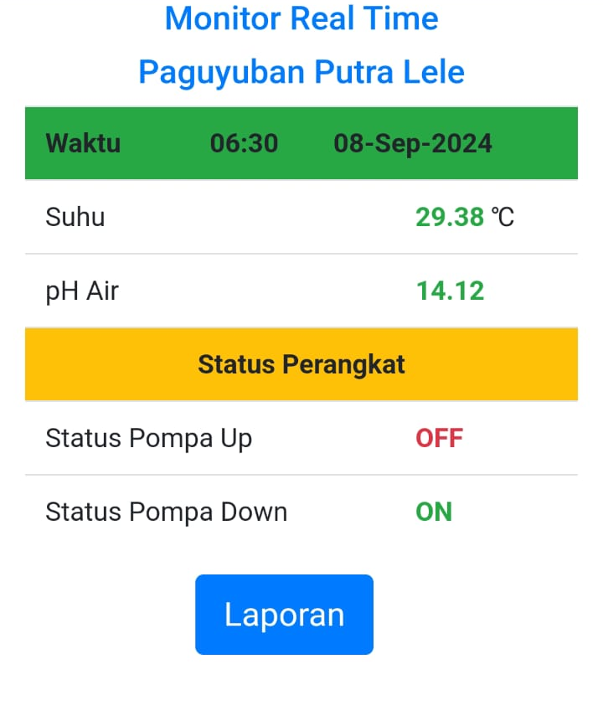

Gambar 4.3.2.1. Pengujian PH Up Pada Smartphone

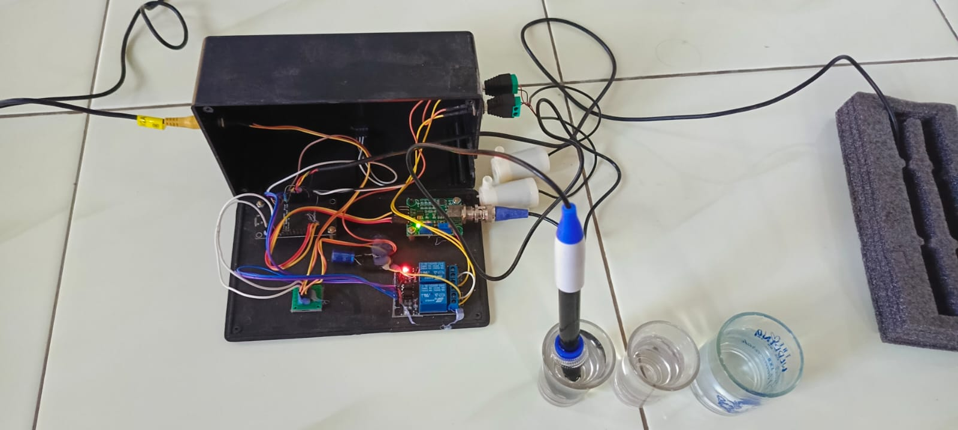

Gambar 4.3.2.2. Pengujian PH Up Pada Sistem

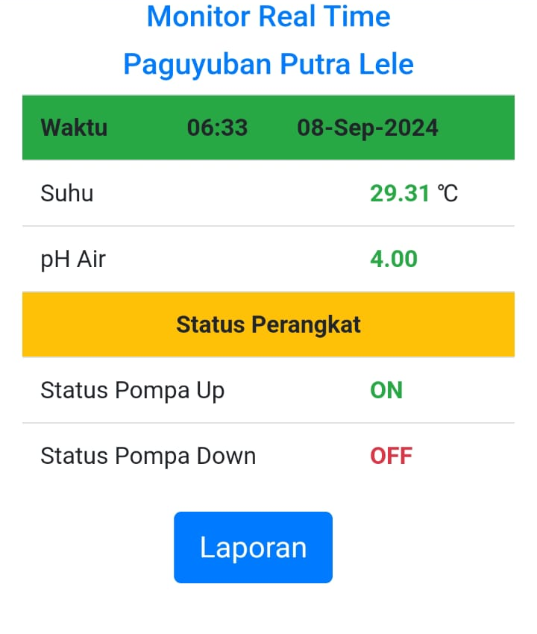

Gambar 4.3.2.3. Pengujian PH Down Pada Smartphone

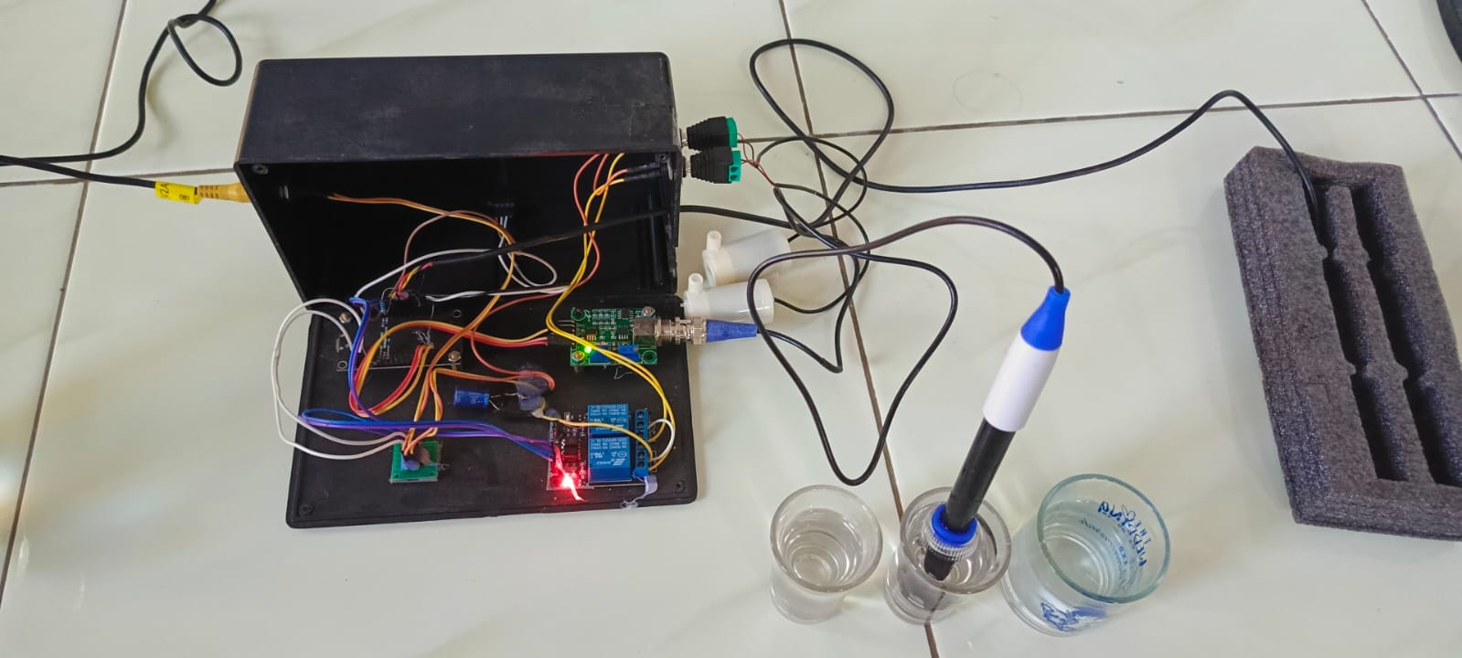

Gambar 4.3.2.4. Pengujian PH Down Pada Sistem

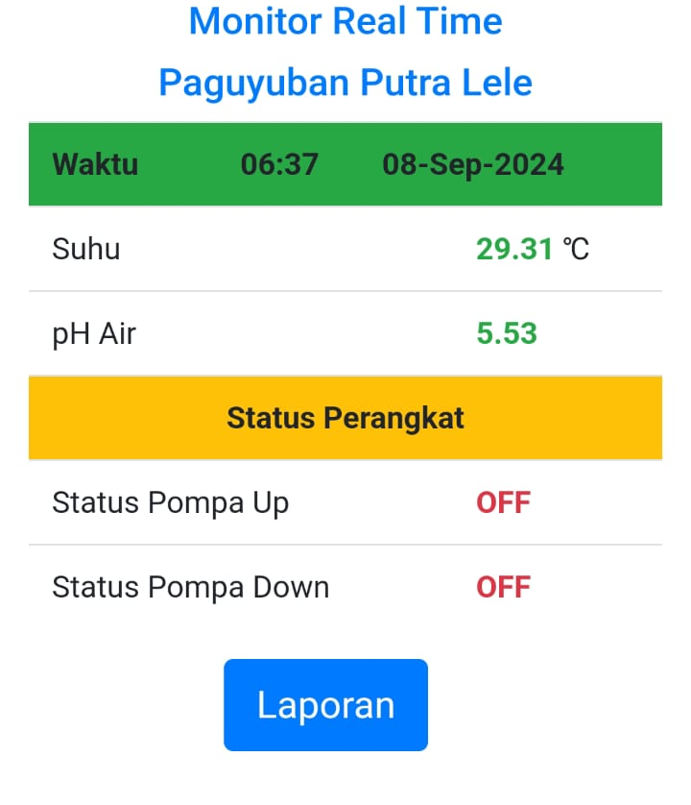

Gambar 4.3.2.5. Pengujian PH Netral Pada Smartphone

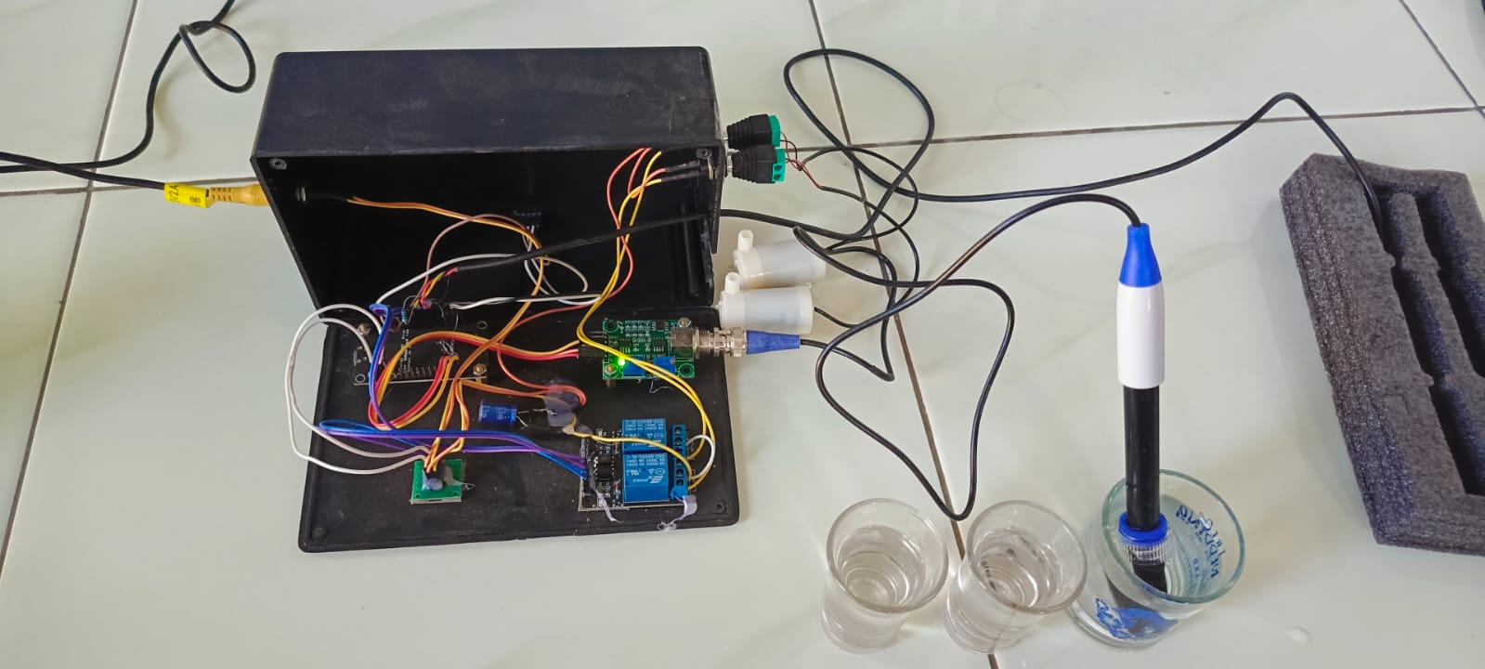

Gambar 4.3.2.6. Pengujian PH Netral Pada Sistem

Setelah melakukan pengujian sensor pH, didapat hasil pengujian bahwa hasil sensor pH yang ditampilkan di smartphone sesuai dengan tampilan sistem, ketika pH up dan down on maka indikator relay akan menyala, ketika pH up dan down off maka indikator relay akan mati.
Tabel 4.3.2. Hasil Pengujian Sensor PH
No. | PH Air | Smartphone | Sistem
1. | 14.12 (Up) | Aktif | Aktif
2. | 4.00 (Down) | Aktif | Aktif
3. | 5.53 Netral | Mati | Mati

    - Pengujian Sistem Kendali
Pengujian sistem manajemen kualitas air terdiri dari pengujian suhu dan pH air pada berbagai kondisi, antara lain: Keadaan air pada saat pH air tinggi, pada saat pH air rendah, dan pada saat pH air netral. Akurasi dihitung dari beberapa kondisi yang ditentukan. Hasil pengujian keseluruhan sistem ditunjukkan pada Tabel 4.3.3.

Tabel 4.3.3. Hasil Uji Sistem Kendali
Suhu | PH | Pomp Up | Pompa Down | Larutan PH | Monitor
27.63 °C | 5.25 | Mati | Mati | Mati | Tampil
10.23 °C | 9.13 | Aktif | Mati | Aktif | Tampil
30.47 °C | 4.00 | Mati | Aktif | Aktif | Tampil

Hasil uji fungsional menunjukkan bahwa sistem yang dibuat memenuhi persyaratan kesiapan operasional. Namun, larutan penstabil pH memerlukan waktu untuk menyebar ke dalam air kolam, sehingga sistem memiliki waktu tunda agar pH mencapai titik setel.

BAB V
PENUTUP

- Kesimpulan
Berdasarkan hasil yang telah didapatkan melalui analisis, pengujian dan penerapan, maka akan didapat kesimpulan sebagai berikut:
- Sistem pemantauan suhu dan pH air kolam berbasis internet of things berfungsi dengan baik. Dapat mengirimkan nilai suhu dan nilai pH air kolam secara real time dengan penundaan 2 detik.
- Pompa up dan down berjalan dengan baik, ketika pH air tinggi atau pH air rendah maka pompa akan aktif dan mengalirkan larutan pH untuk menetralkan air kolam sesuai setpoint.
- Website yang ditampilkan pada smartphone berfungsi dengan baik dan dapat digunakan untuk memantau data yang dikirimkan dari sensor ke server.
- Nilai suhu dan pH air yang bagus untuk budidaya ikan lele di UMKM Paguyuban Putra Lele, yaitu suhu diangka 26°C – 32°C dan nilai pH diangka 6,5.

- Saran
Berikut adalah saran dari peneliti yang telah dilakukan untuk pengembangan lebih lanjut yaitu:
- Bagi peneliti selanjutnya, diharapkan dapat merancang sistem dan fungsionalisasi yang lebih canggih lagi.
- Dapat menambahkan alat untuk mengetahui tingkat kekeruhan air kolam.
- Bagi UMKM Paguyuban Lele, dapat mengimplementasikan alat sistem monitoring suhu dan Ph air ini dengan baik.

